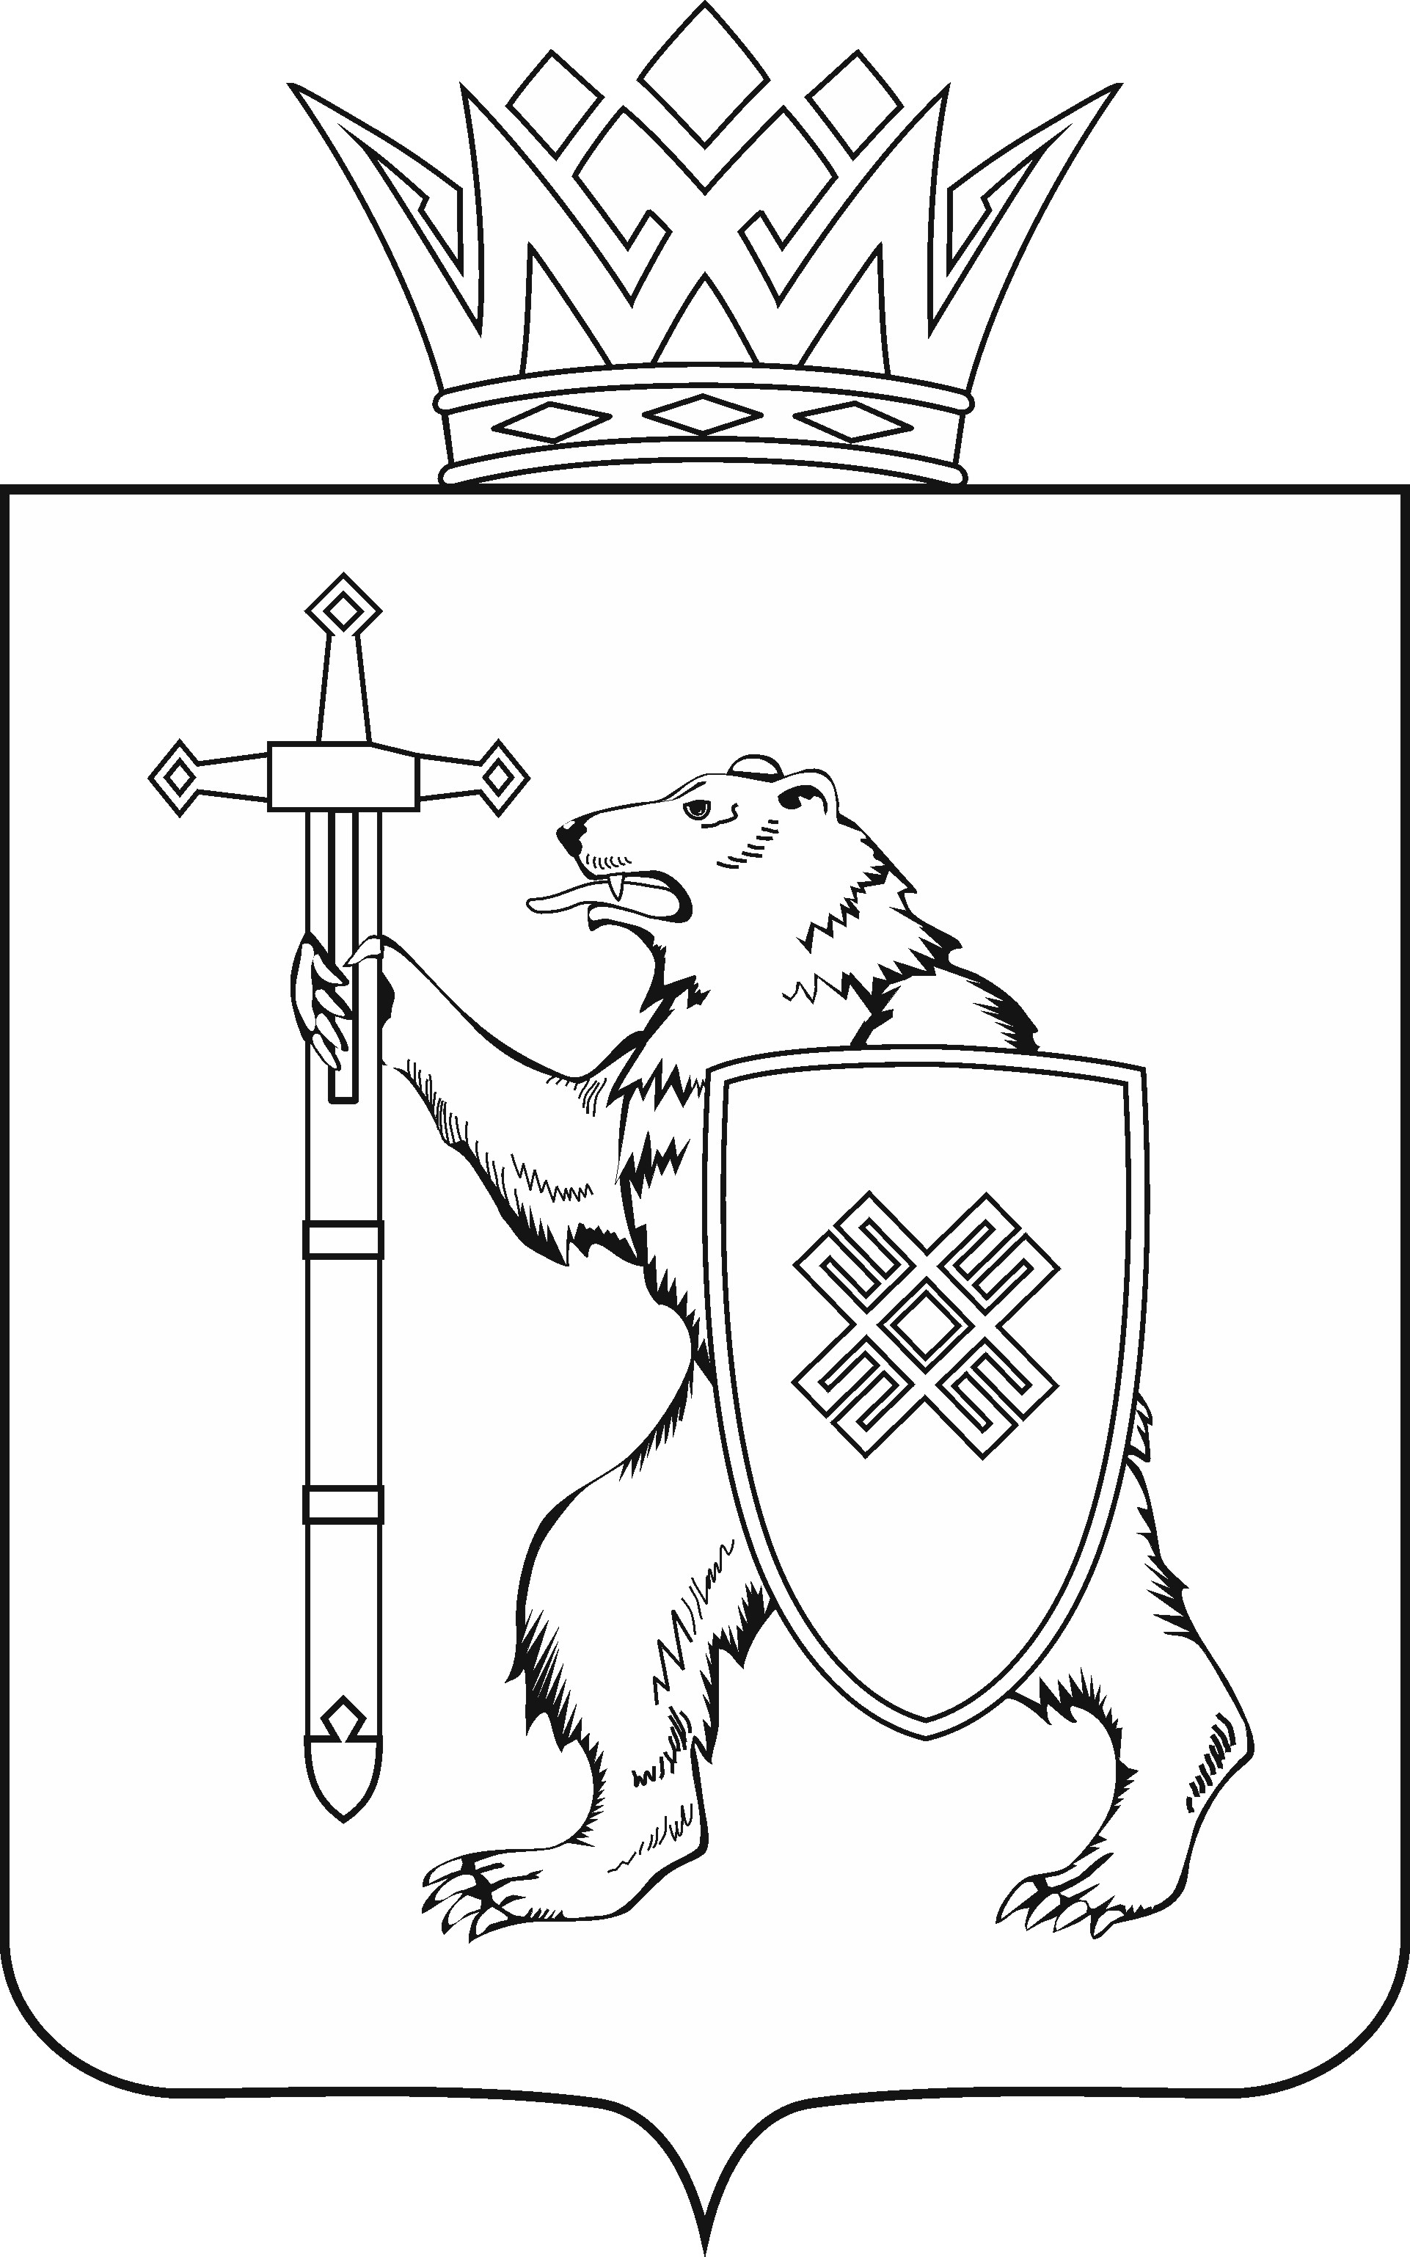
МАРИИ ЭЛ РЕСПУБЛИКЫН КУГЫЖАНЫШ ПОГЫНЖО  ТАЗАЛЫК АРАЛЫМЕ ШОТЫШТО КОМИТЕТ  Ленин проспект, 29-ше,  Йошкар-Ола, 424001 |  | ГОСУДАРСТВЕННОЕ СОБРАНИЕ РЕСПУБЛИКИ МАРИЙ ЭЛ  КОМИТЕТ  ПО ЗДРАВООХРАНЕНИЮ  Ленинский проспект, 29,  г. Йошкар-Ола, 424001
Тел. (8362) 64-13-96, 41-67-70, факс (8362) 64-14-11 Е-mail: info@gsmari.ru

ПРОТОКОЛ ПРОВЕДЕНИЯ ЗАСЕДАНИЯ КОМИТЕТА № 54

1 декабря 2016 года, 10.30 | Зал заседаний  Государственного Собрания  Республики Марий Эл

ПОВЕСТКА ДНЯ:

I. Нулевое чтение направленных в Комитет законопроектов и проекта постановления Государственного Собрания Республики Марий Эл

- Об основных показателях прогноза социально-экономического развития Республики Марий Эл на 2017 год и на плановый период 2018 и 2019 годов.
Комитет решил:
Поддержать проект постановления Государственного Собрания Республики Марий Эл "Об основных показателях прогноза социально-экономического развития Республики Марий Эл на 2017 год и на плановый период 2018 и 2019 годов" и внести его на рассмотрение двадцатой бюджетной сессии Государственного Собрания Республики Марий Эл.

- О проекте закона Республики Марий Эл "О республиканском бюджете Республики Марий Эл на 2017 год и на плановый период 2018 и 2019 годов".
В соответствии со статьей 61 Закона Республики Марий Эл "О бюджетных правоотношениях в Республике Марий Эл" Комитет по здравоохранению, рассмотрев проект закона Республики Марий Эл "О республиканском бюджете Республики Марий Эл на 2017 год и на плановый период 2018 и 2019 годов", внесенный Главой Республики Марий Эл, пришел к следующему заключению:
1. Поддержать проект закона Республики Марий Эл "О республиканском бюджете Республики Марий Эл на 2017 год и на плановый период 2018 и 2019 годов" и внести его на рассмотрение двадцатой бюджетной сессии Государственного Собрания Республики Марий Эл.
2. Направить настоящее заключение в головной Комитет Государственного Собрания Республики Марий Эл по бюджету.

- О проекте закона Республики Марий Эл "О внесении изменений в отдельные законодательные акты Республики Марий Эл в области налоговых правоотношений и местного самоуправления".
Комитет решил:
Поддержать проект закона Республики Марий Эл "О внесении изменений в отдельные законодательные акты Республики Марий Эл
в области налоговых правоотношений и местного самоуправления" и внести его на рассмотрение двадцатой бюджетной сессии Государственного Собрания Республики Марий Эл.

II. Оценка направленных в Комитет законопроектов

- О проекте закона Республики Марий Эл "О бюджете территориального фонда обязательного медицинского страхования Республики Марий Эл на 2017 год и на плановый период 2018 и 2019 годов".
На основании статьи 93 Регламента Государственного Собрания Республики Марий Эл Комитет решил:
1. Проект закона Республики Марий Эл "О бюджете территориального фонда обязательного медицинского страхования Республики Марий Эл
на 2017 год и на плановый период 2018 и 2019 годов" поддержать с учетом заключения Государственной счетной палаты Республики Марий Эл и внести на рассмотрение Государственного Собрания Республики Марий Эл.
2. Направить проект закона Республики Марий Эл "О бюджете территориального фонда обязательного медицинского страхования Республики Марий Эл на 2017 год и на плановый период 2018 и 2019 годов" на рассмотрение комитетов Государственного Собрания Республики
Марий Эл.

- О проекте закона Республики Марий Эл "О внесении изменений в Закон Республики Марий Эл "О бюджете территориального фонда обязательного медицинского страхования Республики Марий Эл
на 2016 год".
На основании статьи 93 Регламента Государственного Собрания Республики Марий Эл Комитет решил:
1. Проект закона Республики Марий Эл "О внесении изменений
в Закон Республики Марий Эл "О бюджете территориального фонда обязательного медицинского страхования Республики Марий Эл на 2016 год" поддержать с учетом заключения Государственной счетной палаты Республики Марий Эл и внести на рассмотрение Государственного Собрания Республики Марий Эл.
2. Направить проект закона Республики Марий Эл "О внесении изменений в Закон Республики Марий Эл "О бюджете территориального фонда обязательного медицинского страхования Республики Марий Эл
на 2016 год" на рассмотрение комитетов Государственного Собрания Республики Марий Эл.

III. Нулевое чтение направленных в Комитет законопроектов

- О проекте закона Республики Марий Эл "О внесении изменений в некоторые законодательные акты Республики Марий Эл по вопросам социальной защиты отдельных категорий граждан
и приостановлении действия статьи 2 Закона Республики Марий Эл
"О мерах государственной социальной поддержки в сфере образования".
Комитет решил:
Поддержать проект закона Республики Марий Эл "О внесении изменений в некоторые законодательные акты Республики Марий Эл
по вопросам социальной защиты отдельных категорий граждан
и приостановлении действия статьи 2 Закона Республики Марий Эл
"О мерах государственной социальной поддержки в сфере образования"
и внести его на рассмотрение двадцатой бюджетной сессии Государственного Собрания Республики Марий Эл с учетом следующего предложения:
предложить министерству образования и науки Республики Марий Эл провести разъяснительную работу с родителями обучающихся по вопросу изменения порядка предоставления обучающимся государственной социальной поддержки в области транспортного обслуживания.

- О проекте закона Республики Марий Эл "О внесении изменений в некоторые законодательные акты Республики Марий Эл
в части предоставления мер социальной поддержки по принципу адресности с применением критериев нуждаемости".
Комитет решил:
Поддержать проект закона Республики Марий Эл "О внесении изменений в некоторые законодательные акты Республики Марий Эл в части предоставления мер социальной поддержки по принципу адресности
с применением критериев нуждаемости" и внести его на рассмотрение двадцатой бюджетной сессии Государственного Собрания Республики Марий Эл.

8. О проекте закона Республики Марий Эл о внесении изменений
в Закон Республики Марий Эл от 2 декабря 2004 года № 48-З
"О социальной поддержке некоторых категорий граждан по оплате жилищно-коммунальных услуг".
Комитет решил:
Информацию Павловой Светланы Евгеньевны, заместителя министра строительства, архитектуры и жилищно-коммунального хозяйства Республики Марий Эл о проекте закона Республики Марий Эл
о внесении изменений в Закон Республики Марий Эл от 2 декабря 2004 года № 48-З "О социальной поддержке некоторых категорий граждан по оплате жилищно-коммунальных услуг" принять к сведению.

IV. Организационные вопросы

9. О предложениях к повестке дня двадцатой бюджетной сессии Государственного Собрания Республики Марий Эл.
Комитет решил:
Информацию принять к сведению.

10. О секретариате двадцатой бюджетной сессии Государственного Собрания Республики Марий Эл.
Комитет решил:
Информацию принять к сведению.

11. О порядке работы двадцатой бюджетной сессии Государственного Собрания Республики Марий Эл.
Комитет решил:
Информацию принять к сведению.

